МІНІСТЕРСТВО ОСВІТИ І НАУКИ УКРАЇНИ
НАЦІОНАЛЬНИЙ ТЕХНІЧНИЙ УНІВЕРСИТЕТ УКРАЇНИ
«Київський політехнічний інститут»

ФАКУЛЬТЕТ ПРИКЛАДНОЇ МАТЕМАТИКИ
Кафедра СКС

Лабораторна робота №1
з курсу
Web-дизайн

на тему:
«Основи мови розмітки HTML»

Виконав студент Перевірив:
групи КВ-64 Петрашенко А. В.

Подольський Сергій Валентинович
залікова книжка № КВ6415 _____________

VIІ семестр
Київ-2009
- Постановка задачі

Метою роботи є засвоєння основ мови розмітки Web-документів HTML. Вивчення базових структур Web-документу, а також способи форматування та верстки Web-документу.
Робота складається з двох частин.

1.В першій частині необхідно повторити структуру таблиці, заданої варіантом, у вигляді HTML-сторінки із можливістю автоматичного підстроювання (розтягування або стискання) її розміру згідно із розміром вікна браузера, тобто вихідна таблиця має заповнювати усю площину вікна браузера.
Результат навести у двох варіантах: таблиць HTML та розмітки, побудованій на елементах <DIV>.
Виконання цієї частини роботи проводиться за допомогою найпростішого текстового редактора Notepad без використання автоматизованих пакетів створення Web-сторінок. Методичний матеріал, який спрощує виконання даної частини роботи, міститься у файлі «Таблицы.htm» разом із варіантами на роботу. Варіант визначається студентом за останньою цифрою його номеру залікової книжки.

2.В другій частині роботи студент має виконати перетворення та верстку документу з формату Microsoft Word у формат HTML із збереженням усіх атрибутів форматування (шрифти, кольори, стилі заголовків і тексту тощо), використовуючи стилі CSS. Робота виконується на прикладі фрагменту книги, представленої у електронному вигляді. Дане перетворення має виконуватися власноруч студентом без застосування спеціалізованих програмних засобів. На виході другої частини роботи має бути Web-сайт із набором сторінок, які відповідають главам та підрозділам фрагменту електронної книги. Крім того, кожна сторінка Web-сайту повинна містити «Зміст» книги – засоби швидкої навігації (переходу) між сторінками (Web-сайту) книжки. Розташування елементів навігації та основного змісту тексту студент обирає самостійно. Варіант визначається аналогічно першій частині роботи.

- Таблиця, побудована на елементах TABLE

<!--- Podolsky Sergey KV-64 --->
<html>
<head>
<title>Podolsky Sergey KV-64</title>
</head>

<body>
<table border=3 bordercolor="red" width=100% height=100% cellspacing=6 bgcolor=#f3f3f3>
<tr height=20%>
<td colspan=3 align=center>1</td>
</tr>
<tr height=30%>
<td align=center>2</td>
<td align=center width=50%>3</td>
<td align=center>4</td>
</tr>
<tr>
<td align=center>5</td>
<td rowspan=2 align=center>6</td>
<td rowspan=2 align=center>7</td>
</tr>
<tr>
<td align=center>8</td>
</tr>
<tr height=20%>
<td colspan=3 align=center>9</td>
</tr>
</table>
</body>
</html>

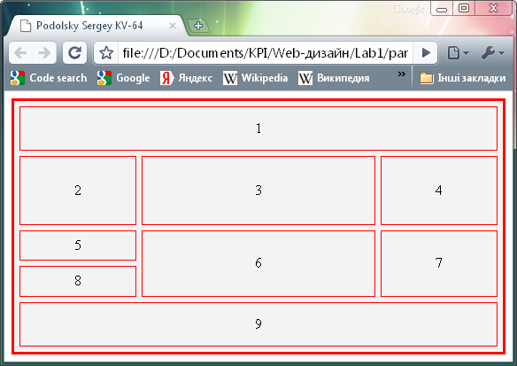
- Таблиця, побудована на елементах DIV

<!--- Podolsky Sergey KV-64 --->
<html>
<head>
<title>Podolsky Sergey</title>
<style type="text/css">
#s1,#s2,#s3,#s4,#s5,#s6,#s7,#s8,#s9{overflow:hidden; border:2px solid red; text-align:center;}
#s1{width:100%; height:19%}
#s2,#s3,#s4{float:left; height:29%}
#s2{width:24%;}
#s3{width:50%;}
#s4{width:24%;}
#s6,#s7{float:right}
#s6{height:29%; width:50%}
#s7{height:29%; width:24%}
#s5,#s8{float:left; height:14%; width:24%}
#s9{clear:both; width:100%; height:19%}
</style>
</head>

<body>
<div id="s1">1</div>
<div id="s2">2</div>
<div id="s3">3</div>
<div id="s4">4</div>
<div id="s7">7</div>
<div id="s6">6</div>
<div id="s5">5</div>
<div id="s8">8</div>
<div id="s9">9</div>
</body>
</html>

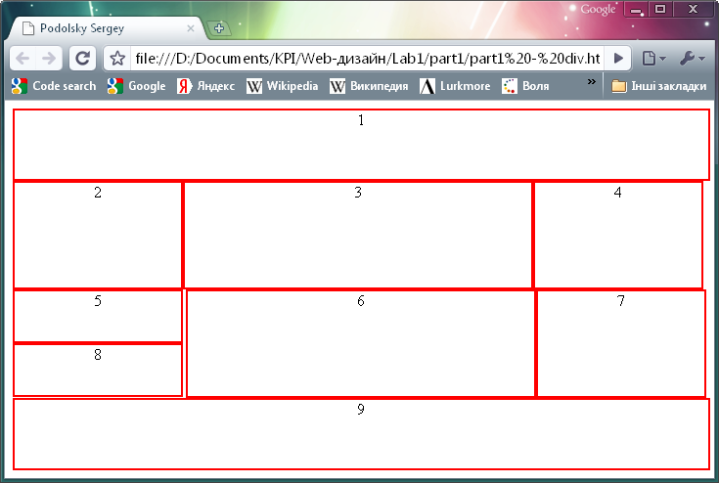
- Фрагмент другої частини
(верстка документу формату Microsoft Word у формат HTML)

<!--- Podolsky Sergey KV-64 --->
<html>
<head>
<link rel="stylesheet" type="text/css" href="style.css">
<title>24.6 Anonymous method evaluation</title>
</head>

<body>
<div class="refh">
<span class="refl"><a class="refp" href="24.5.2.html" target="_self" onclick="parent.menu.OnClickC(parent.menu.ch3_1, 'item_s');" onmouseover="this.className='refa';" onmouseout="this.className='refp';" language="Javascript1.2">&lt;&lt;Previous</a></span>
<a class="refp" href="24.7.html" target="_self" onclick="parent.menu.OnClickC(parent.menu.ch3_3, 'item_s');" onmouseover="this.className='refa';" onmouseout="this.className='refp';" language="Javascript1.2">Next&gt;&gt;</a>
</div>

<div class="h1">24.6 Anonymous method evaluation</div>

<div class="parag">
The run-time evaluation of an anonymous-method-expression produces a delegate instance which references the anonymous method and the (possibly empty) set of captured outer variables that are active at the time of the evaluation. When a delegate resulting from an anonymous-method-expression is invoked, the body of the anonymous method is executed. The code in the body is executed using the set of captured outer variables referenced by the delegate.
</div>

<div class="parag">
The invocation list of a delegate produced from an anonymous-method-expression contains a single entry. The exact target object and target method of the delegate are unspecified. In particular, it is unspecified whether the target object of the delegate is null, the this value of the enclosing function member, or some other object.
</div>

<div class="parag">
Evaluation of sematically identical anonymous-method-expressions with the same (possibly empty) set of captured outer variable instances is permitted (but not required) to return the same delegate instance. The term sematically identical is used here to mean that execution of the anonymous methods will, in all cases, produce the same effects given the same arguments. This rule permits code such as the following to be optimized.
</div>

<pre class="codeblock">
delegate double Function(double x);
class Test
{
static double[] Apply(double[] a, Function f) {
double[] result = new double[a.Length];
for (int i = 0; i < a.Length; i++) result[i] = f(a[i]);
return result;
}
static void F(double[] a, double[] b) {
a = Apply(a, delegate(double x) { return Math.Sin(x); });
b = Apply(b, delegate(double y) { return Math.Sin(y); });
...
}
}
</pre>

<div class="parag">
Since the two anonymous method delegates have the same (empty) set of captured outer variables, and since the anonymous methods are semantically identical, the compiler is permitted to have the delegates refer to the same target method. Indeed, the compiler is permitted to return the very same delegate instance from both anonymous method expressions.
</div>

<div class="refh">
<span class="refl"><a class="refp" href="24.5.2.html" target="_self" onclick="parent.menu.OnClickC(parent.menu.ch3_1, 'item_s');" onmouseover="this.className='refa';" onmouseout="this.className='refp';" language="Javascript1.2">&lt;&lt;Previous</a></span>
<a class="refp" href="24.7.html" target="_self" onclick="parent.menu.OnClickC(parent.menu.ch3_3, 'item_s');" onmouseover="this.className='refa';" onmouseout="this.className='refp';" language="Javascript1.2">Next&gt;&gt;</a>
</div>
</body>
</html>

